Министерство здравоохранения Республики Беларусь

**Что нужно знать о меланоме**

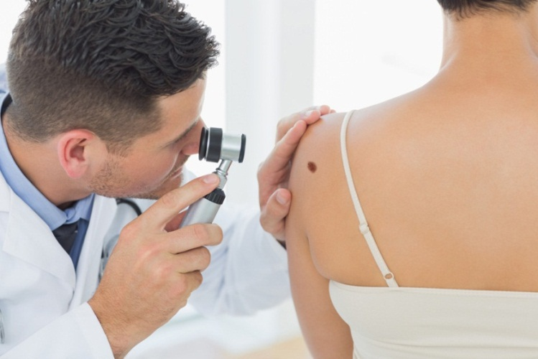**Меланома** – это крайне агрессивная опухоль, развивающаяся при перерождении клеток кожи меланоцитов, меланобластов, вырабатывающих пигмент меланин, в злокачественные. Её опасность заключается в чрезвычайно быстром прогрессировании и метастазировании.

**Как часто встречается меланома?** Заболеваемость меланомой в мире стремительно растёт. Среднегодовой рост числа заболеваний меланомой составляет 3-7%. Ежегодно в Европе регистрируется более 50 000 случаев заболевания меланомой. Более чем в 50% случаев причиной возникновения меланомы становятся безобидные невузы (родинки).

**Вы входите в группу риска, если:**

* У вас светлый фототип кожи: от розовато-бежевого или молочно-

белого до чуть смуглой или цвета слоновой кости, она легко сгорает на солнце, на ней могут быть веснушки;

* На коже есть множественные родинки;
* В возрасте до 15 лет Вы получали сильные солнечные ожоги;
* Вы часто и/или много загораете, часто посещаете солярий;
* В вашей семье были случаи возникновения меланомы и/или других

видов рака кожи.

**Основные проявления меланомы кожи:**

* Изменение окраски (потемнение, осветление, неравномерная окраска);
* Меланома окружена красной воспалительной каймой;
* Неприятные ощущения в области родинки, болезненность,

припухлость, покалывание, зуд, кровоточивость;

* Выпадение волос (если они росли) с поверхности невуса;
* Размер родинки более 5 мм;
* Появление язв на родинке.

**Простые правила профилактики:**

* Максимально ограничьте пребывание на солнце, особенно в обеденные

часы, и посещение солярия.

* Игнорируйте головной убор, очки, одежду с рукавами для защиты

открытых участков кожи от воздействия прямых солнечных лучей.

* Используйте солнцезащитные кремы с высоким SPF-фактором
* Регулярно проводите самообследование кожных покровов
* Раз в год проходите осмотр у врача
* При любом подозрении на меланому срочно обращайтесь к врачу-

дерматовенерологу или онкологу. Особенно осторожным должны быть люди, у которых много родинок на теле.

**Помните!** Меланома на начальной стадии излечима в 90% случаев! Чем раньше выявлено заболевание, тем больше возможностей оказать специализированную помощь, прогнозировать возможность излечения и сохранения достойного качества жизни.

Отдел общественного здоровья

ГУ «Солигорский зональный центр гигиены и эпидемиологии»